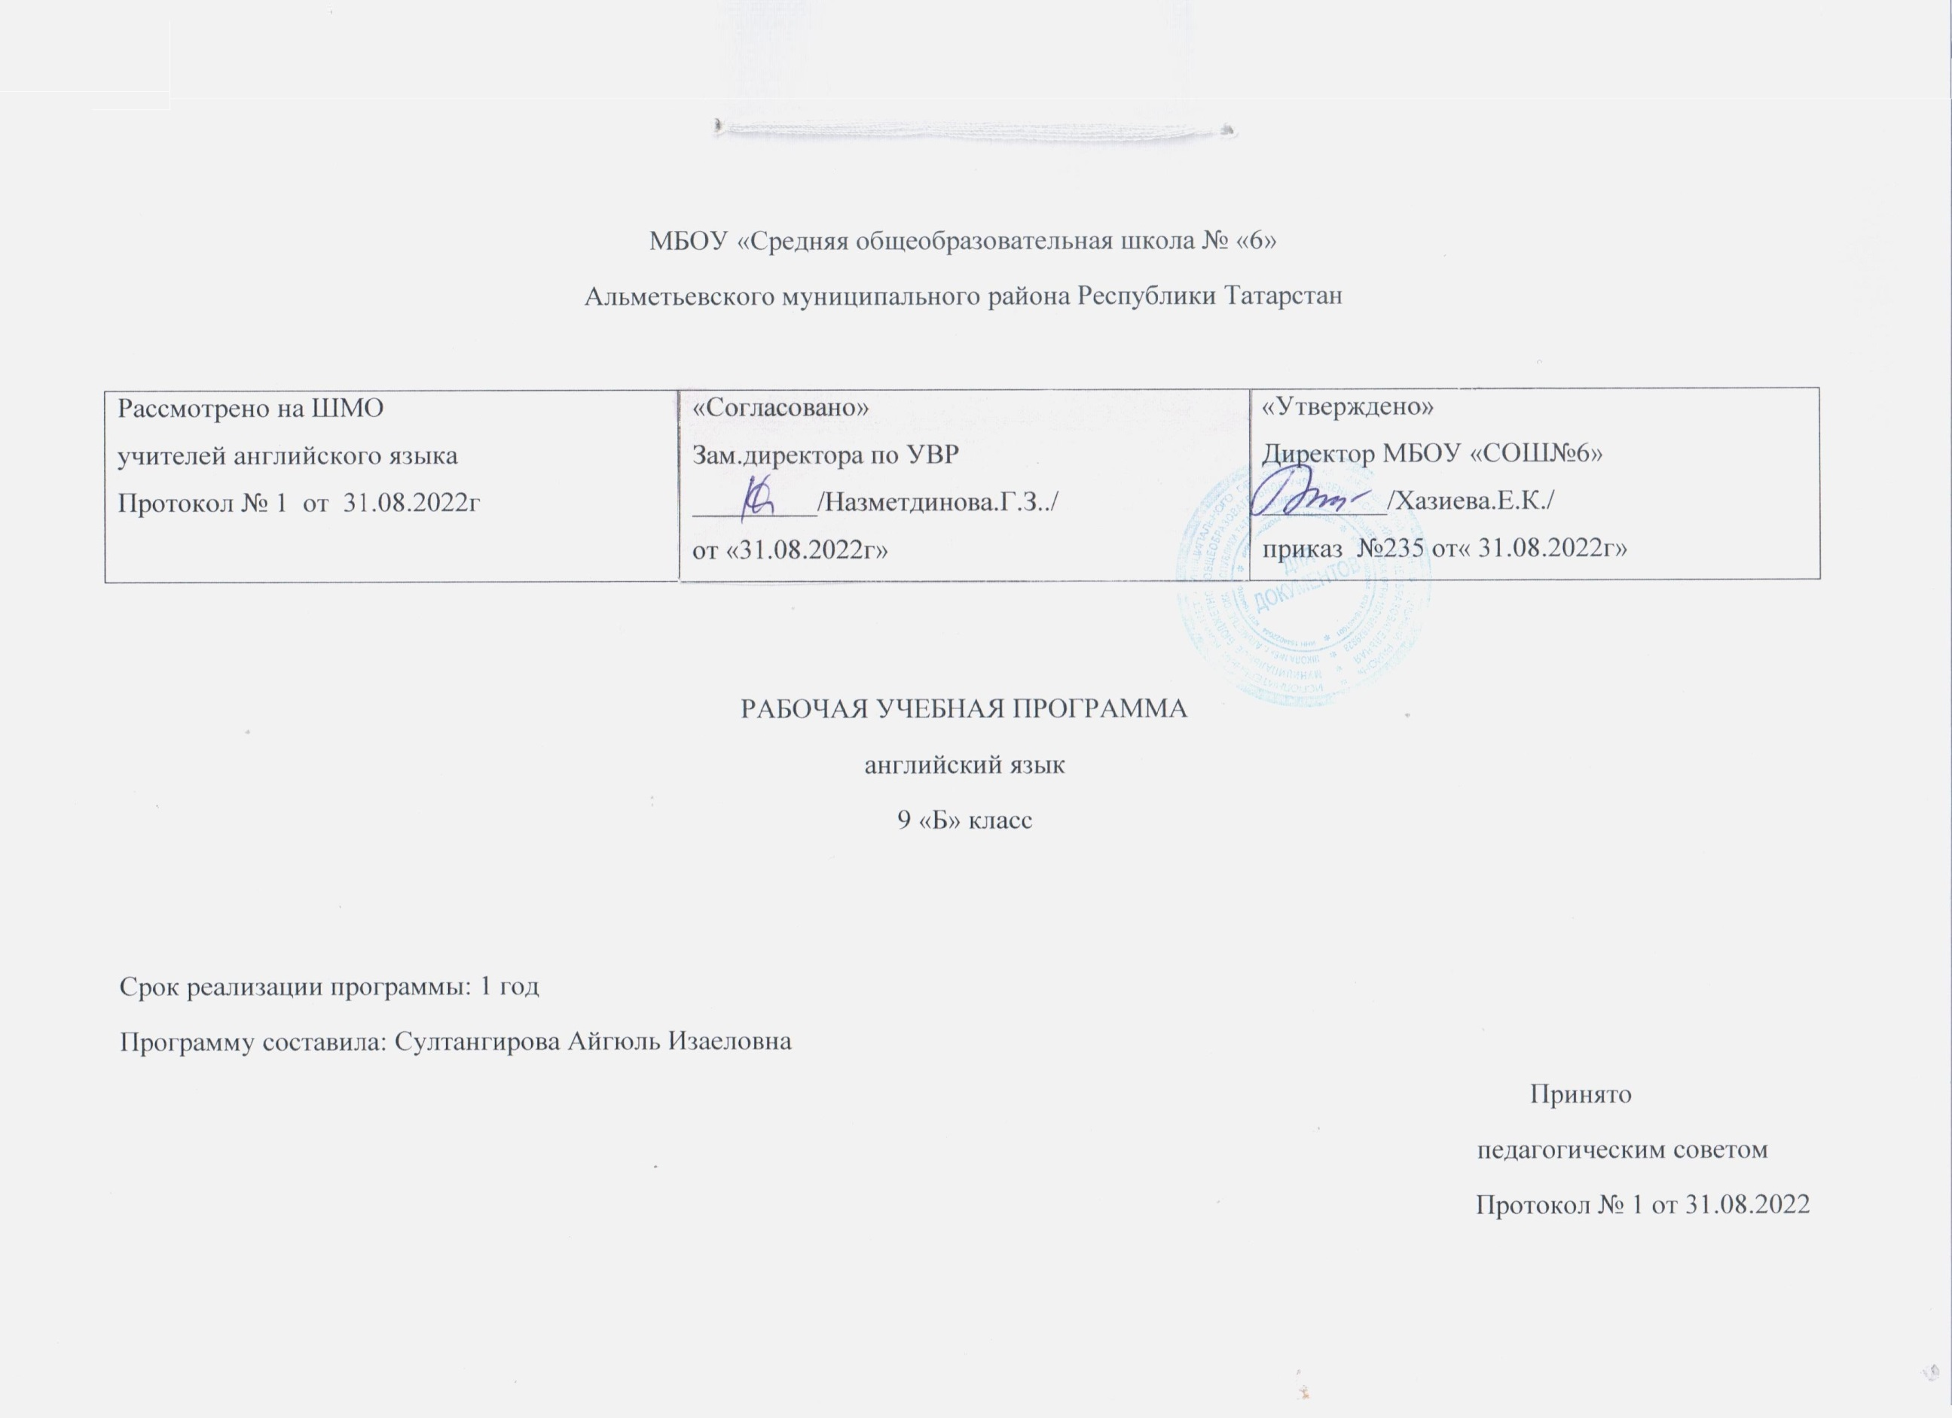

Планируемые результаты изучения предмета (по ФГОС)
Название раздела | Предметные результаты |  | Метапредметные результаты | Личностные результаты
Название раздела | ученик научится | ученик получит возможность научиться | Метапредметные результаты | Личностные результаты
Модуль 1 CELEBRATIONS (Праздники) | - Воспринимать на слух и понимать основное содержание аудиотекстов.  - Вести/продолжать и заканчивать диалоги в стандартных ситуациях общения (знакомство, самопрезентация, решение разногласий. | 1. сравнивать и анализировать буквосочетания английского языка и их транскрипцию  2.группировать слова в соответствии с изученными правилами чтения  3.определять последовательность выполнения деятельности  2. воспроизводить по памяти информацию, соотносить выполненное задание с образцом  3. отвечать на вопросы учителя и одноклассников, отвечать на вопросы учителя и одноклассников, участвовать в работе группы | планировать, выполнять и оценивать свои учебные / коммуникативные действия в соответствии с поставленной задачей и условиями её реализации. | формирование представлений об английском языке как средстве установления взаимопонимания с представителями других народов, в познании нового, как средстве адаптации в иноязычном окружении.
МОДУЛЬ 2 LIFE & LIVING (Образ жизни и среда обитания) | - Воспринимать на слух и понимать основное содержание аудиотекстов.  - Вести/продолжать и заканчивать диалоги в стандартных ситуациях общения (знакомство, самопрезентация, решение разногласий.  - Описывать картинку с употреблением новых лексических единиц и грамматических конструкций;  - Рассказывать о своих интересах; | - Составлять план, тезисы устного сообщения;  - Правильно употреблять Present Perfect/Present Perfect Continuous, has gone/has been to/in; единственное/множественное число существительных; порядок имён прилагательных; предлоги; too/enough; косвенную речь и практикуются в их правильном употреблении в речи; | 1.Овладение способностью принимать и сохранять цели и задачи учебной деятельности, поиска средств ее осуществления.  2.Формирование умения планировать и оценивать учебные действия в соответствии с поставленной задачей и условиями ее реализации.  3.Готовность слушать собеседника и вести диалог.  4.Освоение начальных форм познавательной и личностной рефлексии.  5.Активное использование речевых средств для решения коммуникативных и познавательных задач. | 1.Формирование осознания ценностей семьи и общества и уважения к ним.  2.Осознание языка, в том числе иностранного, как основного средства общения между людьми.  3.Принятие и освоение социальной роли обучающегося, развитие мотивов учебной деятельности и формирование личностного смысла учения.  4.Овладение начальным умением учиться, способностью к организации собственной деятельности.  5.Развитие навыков сотрудничества со взрослыми и сверстниками в разных ситуациях, умений не создавать конфликтов и находить выходы из спорных ситуаций.
МОДУЛЬ 3 SEE IT TO BELIEVE IT (Очевидное-невероятное)) | - Рассказывать о своих интересах  - Воспринимать на слух и правильно повторять звуки и интонацию вопросительных предложений, фразовые ударения;  - Воспринимать на слух и выборочно понимать с опорой на зрительную наглядность аудиотексты, выделяя нужную информацию | - Воспринимать на слух и понимать основное содержание аудиотекстов;  - По репликам предсказывать содержание текста, высказывать предположения о месте развития событий;  - Употреблять перфектные времена прошедшего времени, словообразование. | - Овладение способностью принимать и сохранять цели и задачи учебной деятельности, поиска средств ее осуществления.  - Овладение навыками построения речевого высказывания в соответствии с задачами коммуникации в устной форме.  - Освоение начальных форм познавательной и личностной рефлексии.  - Активное использование речевых средств для решения коммуникативных и познавательных задач.  - Овладение базовыми предметными и межпредметными понятиями, отражающими существенные связи и отношения между объектами и процессами. | - Формирование целостного взгляда на мир в его органичном единстве и разнообразии народов и культур.  - Осознание языка, в том числе иностранного, как основного средства общения между людьми.  - Принятие и освоение социальной роли обучающегося, развитие мотивов учебной деятельности и формирование личностного смысла учения.  - Развитие навыков сотрудничества со взрослыми и сверстниками в разных ситуациях, умений не создавать конфликтов и находить выходы из спорных ситуаций.
МОДУЛЬ 4 TECHNOLOGY ( Технологии) | - Расспрашивать собеседника и отвечать на его вопросы, высказывать свою точку зрения о том, как подростки тратят деньги на карманные расходы;  - Начинать, вести/продолжать и заканчивать диалоги в стандартных ситуациях общения (объяснение маршрута, выражение одобрения/неодобрения, просьба дать совет, мозговой штурм, выбор предмета одежды, выражение сочувствия, обмен мнениями  - Описывать картинку с употреблением новых лексических единиц и грамматических конструкций;  - Рассказывать о своих интересах; | - Воспринимать на слух и понимать основное содержание аудиотекстов;  - По репликам предсказывать содержание текста, высказывать предположения о месте развития событий;  - Употреблять перфектные времена прошедшего времени, словообразование. | - - умение оценивать правильность выполнения учебной задачи, собственные возможности её решения;  - - владение основами самоконтроля, самооценки, принятия решений и осуществления осознанного выбора в учебной и познавательной деятельности;  - -осознанное владение логическими действиями определения понятий, обобщения, установления аналогий и классификации на основе самостоятельного выбора оснований и критериев, установления родо-видовых связей;  - - умение устанавливать причинно-следственные связи, строить логическое рассуждение, умозаключение (индуктивное, дедуктивное и по аналогии) и выводы; | - элементарные представления о моральных нормах и правилах нравственного поведения, в том числе об этических нормах взаимоотношений в семье, классе, школе, а также между носителями разных культур;  - первоначальные представления о гуманистическом мировоззрении: доброта, желание доставить радость людям;  - бережное, гуманное отношение ко всему живому;  - великодушие, сочувствие;  - товарищество и взаимопомощь;  - стремление делать правильный нравственный выбор: способность анализировать нравственную сторону своих поступков и поступков других людей;
МОДУЛЬ 5  ART & LITERATURE (Искусство и литература) | - Расспрашивать собеседника и отвечать на его вопросы, высказывать свою точку зрения о профессии, учебных предметах;  - Начинать, вести/продолжать и заканчивать диалоги в стандартных ситуациях общения (сообщение/реакция на новости, просьба о совете, способы выражения советов  - Воспринимать на слух и выборочно понимать с опорой на зрительную наглядность аудиотексты, выделяя нужную информацию | - Составлять план, тезисы устного сообщения;  - Правильно употреблять Present Perfect/Present Perfect Continuous, has gone/has been to/in; единственное/множественное число существительных; порядок имён прилагательных; предлоги; too/enough; косвенную речь и практикуются в их правильном употреблении в речи; | - - умение адекватно и осознанно использовать речевые средства в соответствии с задачей коммуникации: для отображения своих чувств, мыслей и потребностей, планирования и регуляции своей деятельности; владение устной и письменной речью, монологической контекстной речью;  - - формирование и развитие компетентности в области использования информационно-коммуникационных технологий (далее ИКТ– компетенции);  - - развитие умения планировать своё речевое и неречевое поведение;  - развитие коммуникативной компетенции, включая умение взаимодействовать с окружающими, выполняя разные социальные роли; | - Воспитание трудолюбия, творческого отношения к учению, труду, жизни:  - ценностное отношение к труду, учёбе и творчеству, трудолюбие;  - потребности и начальные умения выражать себя в различных доступных для ребёнка видах творческой деятельности;  - дисциплинированность, последовательность, настойчивость и самостоятельность;  - первоначальный опыт участия в учебной деятельности по овладению иностранным языком и осознание её значимости для учащегося;  - первоначальные навыки сотрудничества в процессе учебной и игровой деятельности со сверстниками и взрослыми;  - бережное отношение к результатам своего труда, труда других людей, к школьному имуществу, учебникам, личным вещам;
МОДУЛЬ 6 TOWN & COMMUNITY (Город и горожане) | - Воспринимать на слух и выборочно понимать аудиотексты, относящиеся к разным коммуникативным типам речи;  - Расспрашивать собеседника и отвечать на его вопросы, запрашивать нужную информацию;  - Описывать тематические картинки;  - Представлять монологическое высказывание о реалиях своей страны и стран изучаемого языка; | - Узнавать об особенностях образа жизни, быта и культуры стран изучаемого языка;  - Формировать представление о сходстве и различиях в традициях своей страны и стран изучаемого языка;  - Употреблять фоновую лексику и знакомятся с реалиями стран изучаемого языка | - - владение основами самоконтроля, самооценки, принятия решений и осуществления осознанного выбора в учебной и познавательной деятельности;  - -осознанное владение логическими действиями определения понятий, обобщения, установления аналогий и классификации на основе самостоятельного выбора оснований и критериев, установления родо-видовых связей;  - - умение устанавливать причинно-следственные связи, строить логическое рассуждение, умозаключение (индуктивное, дедуктивное и по аналогии) и выводы; | - мотивация к самореализации в познавательной и учебной деятельности;  - любознательность и стремление расширять кругозор.  -Формирование ценностного отношения к здоровью и здоровому образу жизни:  - ценностное отношение к своему здоровью, здоровью близких и окружающих людей;  - первоначальные представления о роли физической культуры и спорта для здоровья человека;  - первоначальный личный опыт здоровье сберегающей деятельности.
МОДУЛЬ 7 STAYING SAFE (Проблемы личной безопасности) | - Расспрашивать собеседника и отвечать на его вопросы, высказывать свою точку зрения о профессии, учебных предметах;  - Начинать, вести/продолжать и заканчивать диалоги в стандартных ситуациях общения (сообщение/реакция на новости, просьба о совете, способы выражения советов);  - Воспринимать на слух и частично понимать речь учителя, одноклассников;  - Воспринимать на слух и выборочно понимать аудиотексты, выделяя нужную информацию; | - Составлять план, тезисы устного/письменного сообщения;  - Распознавать и употреблять в речи изученные лексические единицы и грамматические конструкции;  - Воспринимать на слух и правильно воспроизводить интонацию вопросительных предложений | Собирать материал с помощью анкетирования, интервьюирования;  познавательные:  обобщать понятия — осуществлять логическую операцию перехода от видовых признаков к родовому понятию, от понятия с меньшим объёмом к понятию с большим объёмом  регулятивные:  устанавливать целевые приоритеты  коммуникативные:  - формулировать собственное мнение и позицию, аргументировать. | - Развитие у школьников эмпатии, т. Е. умения сочувствовать, сопереживать, ставить себя на место другого человека.
МОДУЛЬ 8 CHALLENGES (Трудности) | - Расспрашивать собеседника и отвечать на его вопросы,  2. Высказывать свою точку зрения о любимых командах;  3. Начинать, вести/продолжать и заканчивать диалоги в стандартных ситуациях общения (заказ обеда в ресторане, принятие приглашений или отказ от них);  4. Описывать ужин в ресторане; | - Составлять план, тезисы устного/письменного сообщения;  - Распознавать и употреблять в речи изученные лексические единицы и грамматические конструкции;  - Воспринимать на слух и правильно воспроизводить интонацию вопросительных предложений | Развитие смыслового чтения, включая умение определять тему, прогнозировать содержание текста по заголовку/по ключевым словам, выделять основную мысль, главные факты, опуская второстепенные, устанавливать логическую последовательность основных фактов;  познавательные:  проводить наблюдение и эксперимент под руководством учителя  регулятивные:  уметь самостоятельно контролировать своё время и управлять им  коммуникативные:  устанавливать и сравнивать разные точки зрения. | Стремление к лучшему осознанию культуры своего народа.

Содержание программы

Название раздела | Краткое содержание
CELEBRATIONS (Праздники) | Взаимоотношения в семье, с друзьями. Внешность. Досуг и увлечения (спорт, музыка, посещение кино/театра/парка аттракционов). Покупки. Переписка.
LIFE & LIVING (Образ жизни и среда обитания) | Родная страна и страна/страны изучаемого языка. Их географическое положение, климат, погода, столицы, их достопримечательности. Городская/сельская среда проживания школьников.
SEE IT TO BELIEVE IT (Очевидное-невероятное) | Внешность. Досуг и увлечения (спорт, музыка, посещение кино/театра/парка аттракционов). Покупки. Переписка.
TECHNOLOGY ( Технологии) | Школа и школьная жизнь, изучаемые предметы и отношение к ним.
ART & LITERATURE (Искусство и литература) | Досуг и увлечения (спорт, музыка, посещение кино/театра/парка аттракционов). Покупки. Переписка.
TOWN & COMMUNITY (Город и горожане) | Городская/сельская среда проживания школьников.
STAYING SAFE (Проблемы личной безопасности) | Здоровье и личная гигиена. Защита окружающей среды.
CHALLENGES (Трудности) | Родная страна и страна/страны изучаемого языка. Их географическое положение, климат, погода, столицы, их достопримечательности

